МОУ Скалинская ООШ | 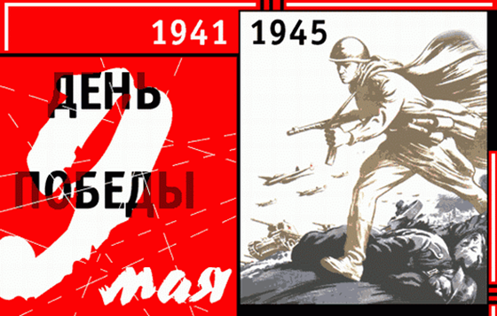
НОВОСТИ ИЗ-ПОД ПАРТЫ
выпуск май 2013 года
По статистике, День Победы (День Воинской Славы России)- самый почитаемый праздник для россиянина, наряду с Новым годом и личным Днем рождения. В нашей школе в этом году мероприятия, посвященные этому празднику, прошли под девизом: «День Победы-Главный праздник моей школы!»
Все дальше уходит от нас 9 мая 1945 года, но мы по-прежнему помним, какой ценой досталась нашим отцам и дедам бесценная победа. Традиционно школьники наводят порядок у памятников воинам ВОВ.
02 мая ребята 5- 9 классов с Козловой Г.А., Безродновой Н.В., Капраловой И.В., Капраловой М.В. и Кукетовой Н.В. облагораживали памятники на ст.Скалино, д.Марфино, пос.Лесоучастка, с.Милково
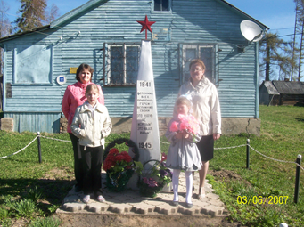 | 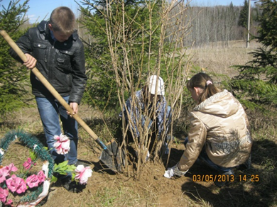 | 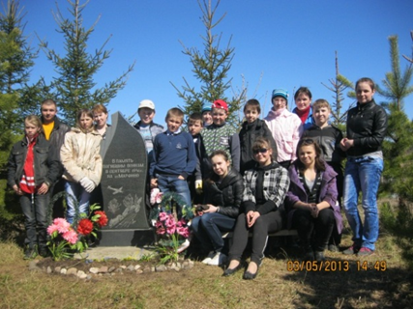
Памятник в с.Милково | Учащиеся 5-7 класса сажают у памятника сирень | Пусть и здесь растут цветы и сирень цветет…
03 мая учащиеся школы бежали Кросс мира. Поздравляем победителей: Петрову Диану, Кукетову Алину, Белова Сашу, Парменову Олю, Карабанова Максима, Пашину Ксению и Вакорина Георгия.
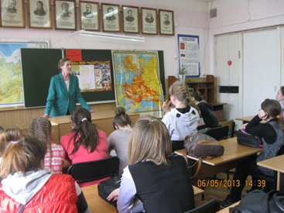  Ребята слушали Татьяну Никифоровну очень внимательно. Эмоциональность учителя и значение этого события не оставили никого равнодушным | Урок Мужества «Войны священные страницы навеки в памяти людской…»  06 мая Петрова Т.Н.- учитель истории вместе с Пашиной А, СибирцевойО, Поповым М, Гусевой Я провела открытый Урок памяти, посвященный 70-летию Курской битвы. Курская битва кратко характеризовала новый виток в распределении сил на восточном фронте. Вермахту нужна была победа, нужно было новое наступление. И оно было запланировано на Курском направлении. Немецкое наступление носила кодовое наименование операция «Цитадель» Ни до, ни после, мир не знал такого сражения. Более 1500 танков с обеих сторон на протяжении всего дня 12 июля 1943 года, вели тяжелейшие бои на узком пяточке земли возле деревни Прохоровка. Изначально, уступая немцам в качестве танков и в количестве, советские танкисты покрыли свои имена бесконечной славой! Люди горели в танках, подрывались на минах, броня не выдерживала попадания немецких снарядов, но битва продолжалась. В этот момент больше ничего не существовало, ни завтра, ни вчера! Самоотверженность советского солдата, в очередной раз удивившего мир, не позволила немцам ни выиграть само сражение, ни стратегически улучшить свои позиции. Операция «Цитадель» показала миру, что гитлеровская Германия больше не способна вести агрессию. Переломный момент Второй мировой войны, по утверждению абсолютно всех историков и военных специалистов, наступил именно на Курской  Дуге
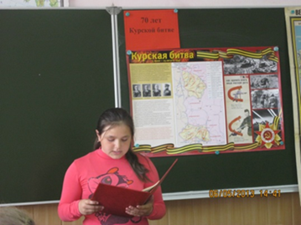
Аня Пашина читает стихотворение «Соловьи»
Праздничный митинг-реквием «Через века – помните…»
фоторепортаж с места событий 9 мая 10 часов утра…
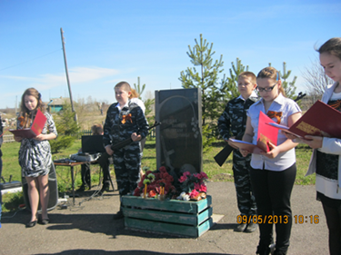  У памятника выставлен караул (учащиеся 5 класса) | 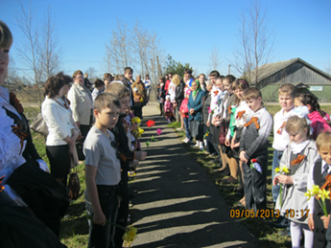  Жители Скалино торжественно ждут открытия митинга…
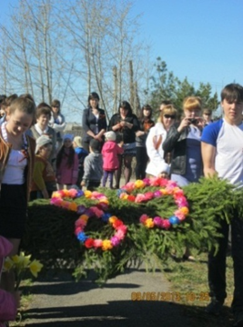  Выпускники возложили венок к памятнику | 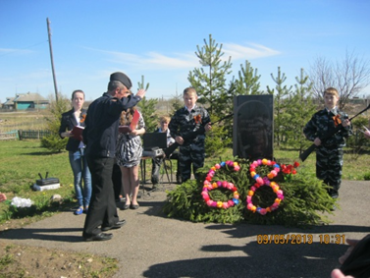  Вечная память павшим воинам
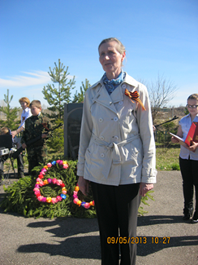 | 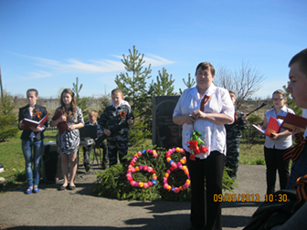  Поздравления односельчан

Праздничный концерт «Песни военных лет»
09 мая после митинга в Скалинском клубе состоялся концерт, в котором приняли участие работники культуры, учащиеся и педагоги. На снимках представлены фото номеров победителей в номинации «Литературно-сценическое творчество»
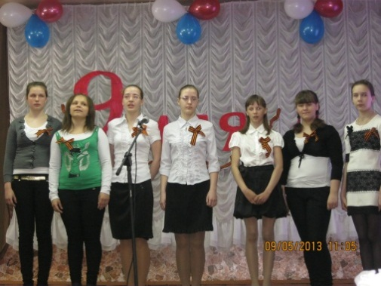  1 место–песня «Закаты алые» (девочки 7 класса) | 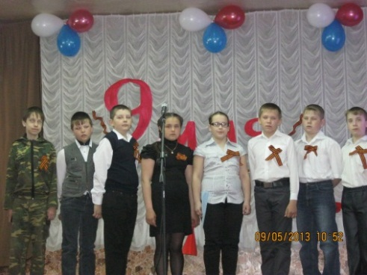  2 место- песня  «Мы друзья-перелетные птицы» (учащиеся 5 класса) | 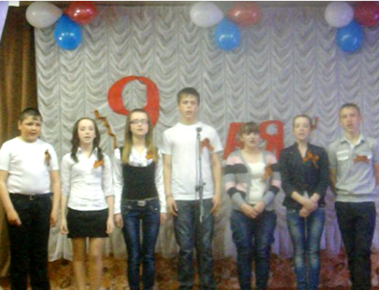  3 место–песня «Смуглянка»  (учащиеся 8 класса)
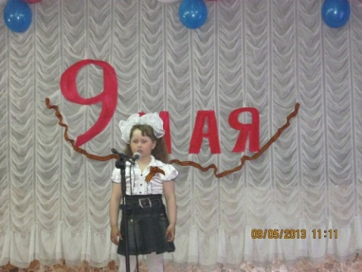1 место Стих-ние «Куда б ни шел, ни ехал ты!» Беренева Лера  (1 кл) | 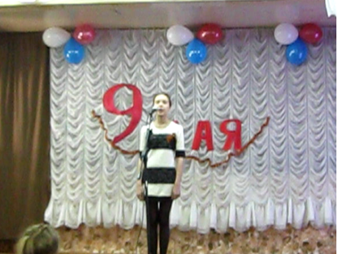  1 место Смирнова Настя–  «До свидания мальчики!» (6кл) | 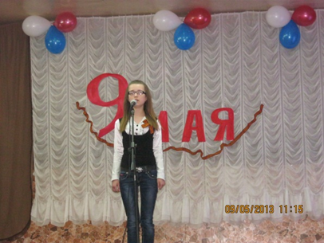  1 место стих-ние «Зинка» Щеголева Вика (8 кл) Щеголева Лера «Быль для детей»
2 место заняла Пашина Аня (5 кл) стихотворение «Кукла»  3 место - Земницкая Даша (5 кл) «Дальние походы» | 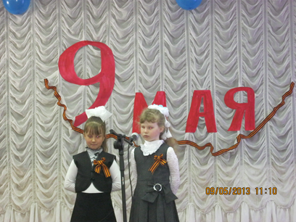 | 3 место–Козлова Ира  Карпенко Ульяна (1кл)  «Спасибо деду за победу»

Поздравляем победителей. Результаты конкурса занесены в экран активности обучающихся за 2 полугодие

Номер подготовили юнкоры: Гусева Я, Пчеклкина К, Безроднов Д, Карабанов М, под руководством Безродновой Н.В.

